Nguyễn Minh Quân

Lớp: 21DTHA1

1/ GET PRODUCTS

Ảnh có chứa văn bản, ảnh chụp màn hình, phần mềm, màn hình

Nội dung do AI tạo ra có thể không chính xác.

2/ POST PRODUCTS

Ảnh có chứa văn bản, ảnh chụp màn hình, phần mềm, màn hình

Nội dung do AI tạo ra có thể không chính xác.

3/ PUT PRODUCTS

Ảnh có chứa văn bản, ảnh chụp màn hình, phần mềm, màn hình

Nội dung do AI tạo ra có thể không chính xác.

4/ DELETE PRODUCTS

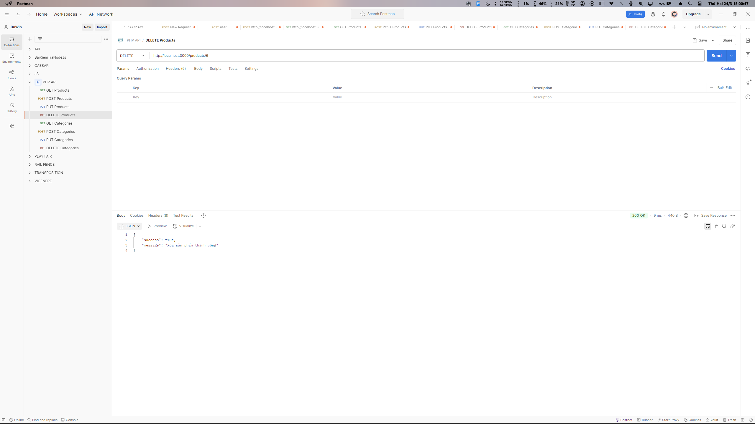

5/ GET CATEGORIES

Ảnh có chứa văn bản, ảnh chụp màn hình, phần mềm, màn hình

Nội dung do AI tạo ra có thể không chính xác.

6/ POST CATEGORIES

Ảnh có chứa văn bản, ảnh chụp màn hình, phần mềm, màn hình

Nội dung do AI tạo ra có thể không chính xác.

7/ PUT CATEGORIES

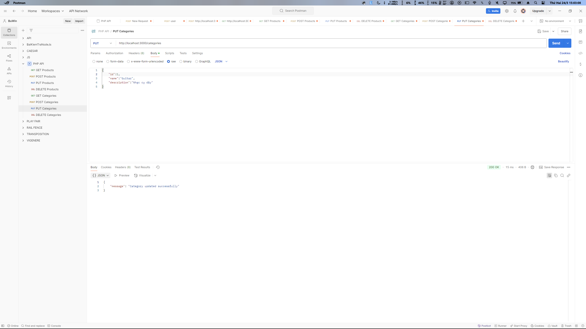

8/ DELETE CATEGORIES

Ảnh có chứa văn bản, ảnh chụp màn hình, phần mềm, máy tính

Nội dung do AI tạo ra có thể không chính xác.